BAB II
GAMBARAN UMUN

  - Gambaran Umum Wilayah Desa Sukajaya
2.1.1 Letak Geografis
Desa Sukajaya adalah merupakan bagian dari wilayah dari Kecamatan Lembang yang terletak pada posisi kordinat antara 107º 37’30”BT – 107º 39’30”BT dan 6º45’48” LS – 6º 45,49”LS. Batas-batas Desa Sukajaya sebagai berikut :

Sebelah Utara : Perhutani
Sebelah Barat : Desa Cihideung
Sebelah Selatan : Desa Cihideung
Sebelah Timur : Desa Cikahuripan

Jarak Desa Sukajaya dengan Kota Kecamatan berjarak 4 km. Luas wilayah sekitar 3.519 hektar yang terbagi dalam 16 RW. Desa Sukajaya berada pada ketinggian 1.277 meter di atas permukaan laut, wilayahnya dikelilingi oleh pegunungan dan perbukitan. Beriklim pegunungan sejuk dengan curah hujan rata-rata mencapai 862 Mm/th, dan rata rata suhu udara 18 – 25ºC.

    - Keadaan Demografis
2.1.2.1 Jumlah Penduduk
Dari data yang diketahui jumlah penduduk desa sukajaya dengan kepadatan penduduk 700/Hektar meter (Hm). Dapat diperoleh dari data desa tahun 2015, dengan jumlah kepala kelurga 3960 Orang, yang terdiri Laki-laki 6532 Orang dan Perempuan 6232 Orang, dengan jumlah total keseluruhan mencapai 12.764 Orang.

2.1.2.2 Jenis Mata Pencaharian
Dari data yang diketahui jenis mata pencarian penduduk desa sukajaya dapat dilihat pada tabel sebagai berikut :
Tabel 2.2
Jenis Mata pencaharian Desa Sukajaya Tahun 2015
No. | Mata pencaharian | Laki-laki | Perempuan
1 | Buruh Tani | 302 | 56
2 | Buruh Babrik | 183 | 110
3 | Buruh pertambangan | 27 | 9
4 | Pengrajin | 3 | 6
5 | Pedagang | 1650 | 64
6 | Nelayan | - | -
7 | Wiraswasta | 691 | 47
8 | PNS | 90 | 32
9 | TNI/POLRI | 17 | 4
10 | Pensiunan | 44 | 23
11 | Petani | 148 | 46
12 | Peternak | 485 | 29
 | Jumlah | 4062 | 426
Sumber : Data Potensi Desa Desa Sukajaya 2015

Dari keseluruhan jumlah penduduk yang ada di Desa Sukajaya Kecamatan Lembang Kabupaten Bandung Barat merupakan kewarganegaraan Indonesia dan 103 orang kewarganegaraan asing, dengan mata pencaharian utama sebagai buruh tani, petani dan peternak, sisanya adalah pedagang, buruh, pengrajin, swasta, pengusaha, pensiunan, TNI, POLRI dan Pegawai Negeri Sipil (PNS).

    - Tenaga dan Sarana Sanitasi
      - Tenaga Sanitasi
Kader kesehatan yang terdapat di Desa Sukajaya Kecamatan Lembang Kabupaten Bandung Barat adalah sebanyak 15 orang.
      - Sarana Sanitasi
Dari data yang diketahui bahwa jumlah sarana air bersih desa sukajaya dapat dilihat pada tabel sebagai berikut :
Tabel 2.3
Data Sumber Sarana Air Bersih Desa Sukajaya Tahun 2015
Sarana Air Bersih | Jumlah (unit)
Mata air | 9
Sumur gali | 41
Sumur pompa | 6
Hidran umum | -
Pam | -
Pipa | -
Sungai | -
Sumber : Data Potensi Desa Sukajaya 2015

Dari data diatas yang diketahui bahwa jumlah sarana air bersih desa sukajaya kecamatan lembang sebanyak 56 unit sarana air bersih.
Diketahui bahwa peternakan sapi di Desa Sukajaya Kecamatan Lembang sebanyak 1068 orang. (Sumber : Data anggota KPBSU tahun 2015 Desa Sukajaya).

Tabel 2.4
Jumlah Sarana Air Bersih Di Desa Sukajaya Tahun 2015
Wilayah | Jumlah (unit) | Persentase (%)
RW 01 | 7 | 17,0
RW 02 | 4 | 9,0
RW 04 | 3 | 7,0
RW 05 | 9 | 21,9
RW 06 | 11 | 26,8
RW 13 | 3 | 7,0
RW 14 | 4 | 9,0
Jumlah | 41 | 97,7
Sumber : Data sumur gali tahun 2015 Desa Sukajaya
Dari data diatas diketahui bahwa jumlah sarana air bersih di desa sukajaya kecamatan lembang sebanyak 41 unit sumur gali.
      - Sarana Kesehatan
Dari data yang diketahui bahwa jumlah sarana kesehatan di Desa Sukajaya dapat dilihat pada tabel sebagai berikut :
Tabel 2.5
Data Sarana Kesehatan Desa Sukajaya Tahun 2015
Sarana Kesehatan | Jumlah (unit)
Rumah sakit umum | -
Puskesmas | -
Puskesmas pembantu | 1
Poliklinik/balai pengobatan | 3
Apotik | -
Posyandu | 15
Toko Obat | -
Tempat dokter praktek | -
Sumber : Data Potensi Desa Desa Sukajaya 2015
Dari data di atas diketahui bahwa jumlah sarana kesehatan di desa sukajaya kecamatan lembang bandung barat sebanyak 19 unit sarana kesehatan.
Adapun gambaran umum diatas dapat dilihat peta lokasi penelitian Desa sukajaya pada peta sebagai berikut :

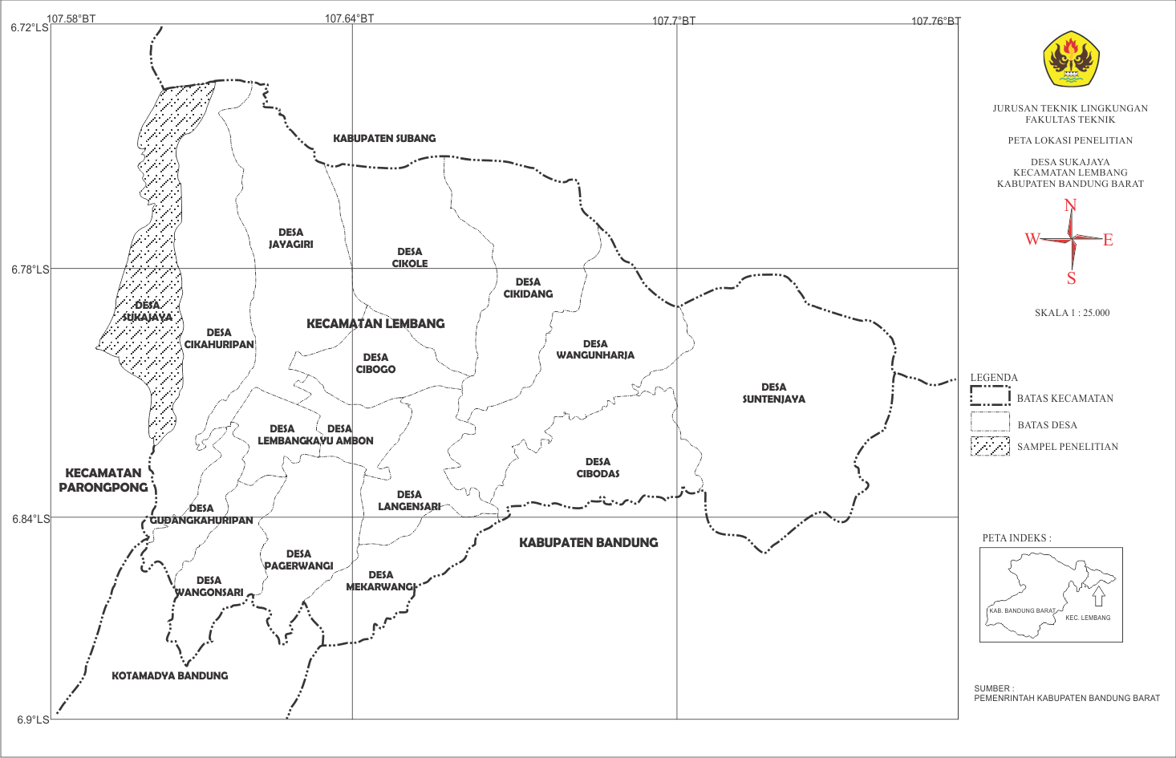

Gambar 2.1 Peta Desa Sukajaya Kecamatan Lembang Kabupaten Bandung Barat

